Протокол
за допуснатите и недопуснатите до събеседване кандидати
за позицията ''медицинска сестра'' в оДЗ ''слънце''-сграда 2

І.Таблица за преценка на представените документи от кандидатите:
1. Изисквани документи от кандидатите за позицията, съгласно обявата.
- Заявление за участие в конкурс;
- Заявление за участие в подбор;
- Копие от Диплома за завършена степен на образование и други документи доказващи квалификация;
2. Изисквания към качествата на кандидатите за позицията, съгласно обявата.
- Образование – висше;
- Образователно – квалификационна степен – бакалавър;
- Професионална област – „Медицинска сестра” или „Акушерка”.

Име, презиме и фамилия на кандидата | Представени ли са всички документи, които се изискват според обявата | Удостоверяват ли представените документи съответствие с изискванията | Основание за недопускане
1. Гюлнихал Кязимова Терзиева | ДА | ДА
2. Пенка Павлова Николова | ДА | ДА

II. Въз основа на разгледаните документи комисията, назначена със Заповед на Кмета №1453/17.10.2014г. реши:
Допуска до събеседване:
1. Гюлнихал Кязимова Терзиева;
2. Пенка Павлова Николова.

Допуснатите кандидати следва да се явят на събеседване на 05.11.2014г. (сряда) от 10.30ч. в зала 202 в сградата на общинска администрация Севлиево.

Комисия:

Председател: ......................................................
/п/

Членове:
1. ………………………………
/п/
2. ………………………………
/п/
3. ………………………………
/п/
4. ………………………………
/п/

Дата: 03.11.2014г.

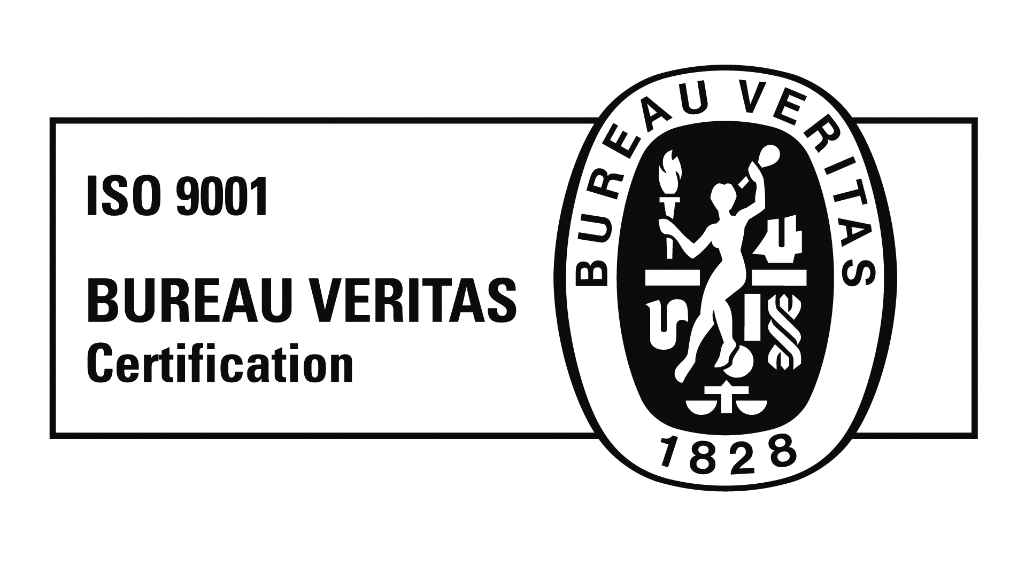

5400 гр. Севлиево, пл. „Свобода” № 1, тел.: 0675 396 114
факс: 3 27 73, e-mail: sevlievo@sevlievo.bg, web: www.sevlievo.bg

